系 列 推 荐
《灯塔守护者》10册系列
THE LIGHTHOUSE KEEPER 10-book series
中文书名：《灯塔守护者的午餐》（50周年纪念版）
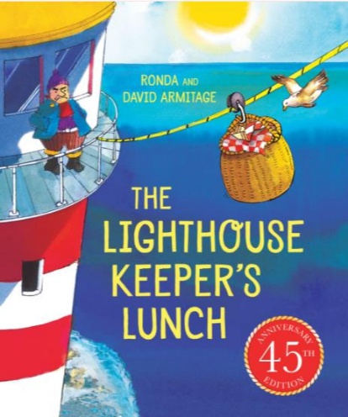
英文书名：THE LIGHTHOUSE KEEPER'S LUNCH
50TH ANNIVERSARY EDITION
作 者：Ronda Armitage
插 画 师：David Armitage
出 版 社：Scholastic UK
代理公司：Scholastic UK
页 数：32页
出版时间：2027年5月
代理地区：中国大陆、台湾
审读资料：电子稿
类 型：故事绘本

以灯塔守护者的趣味冒险为核心，复刻经典，适配低龄儿童及家庭共读；
以灯塔守护者格林林先生的午餐被海鸥偷走为线索，讲述他与妻子联手想出妙计赶走海鸥的趣味故事，充满冒险、刺激与欢笑。

本书卖点：

·备受喜爱的经典绘本的50周年豪华纪念版

· 系列书籍累计销量近20万册

· 每一页都充满冒险、刺激与欢笑，适合全家共读

· 细腻的插画还原故事的温暖、趣味与幽默

· 灯塔守护者系列广泛用于英国小学第一阶段课程（Key Stage One）

内容简介：

在这个特别的50周年纪念版中，重新发现你最爱的《灯塔守护者》绘本吧！

从前有一位灯塔守护者，名叫格林林先生……

格林林先生超级爱吃东西，但是——哦不！——他并不是唯一喜欢吃零食的家伙，当地的海鸥开始偷格林林夫人做的美味点心了……！

格林林先生和格林林夫人能想出一个巧妙的办法，赶走那些讨厌的海鸥吗？

内页插图：

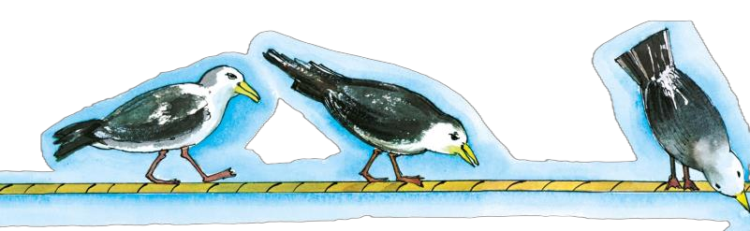
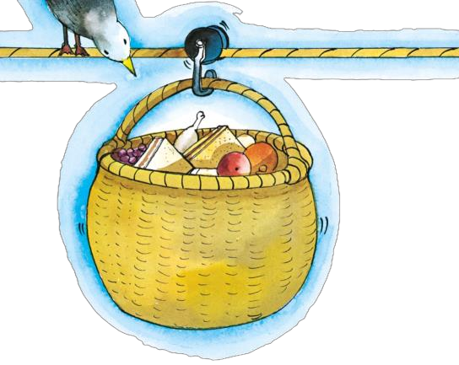

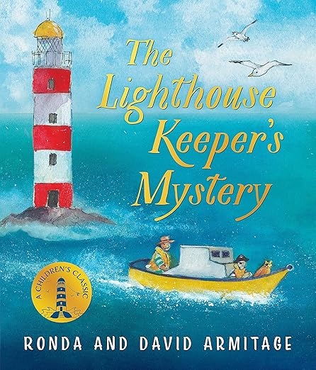
中文书名：《灯塔守护者的谜案》
英文书名：THE LIGHTHOUSE KEEPER'S MYSTERY
作 者：Ronda Armitage
插 画 师：David Armitage
出 版 社：Scholastic UK
代理公司：Scholastic UK
页 数：34页
出版时间：2020年8月
代理地区：中国大陆、台湾
审读资料：电子稿
类 型：故事绘本

从海盗猜想逐步反转，引导孩子跟随格林林先生与侄子一起推理探案，在充满童趣的海滨冒险里沉浸式读故事；
故事以海面频发垃圾危机为核心线索，借海洋生物遭遇的真实困境，科普海洋污染的危害，潜移默化树立爱护海洋的环保意识；
在环保、生态主题儿童读物中稳居前列，是广受市场认可的海洋环保启蒙绘本。

内容简介：

海底深处，麻烦接踵而至。一只龙虾的螯钳卡在了焗豆罐头里，动弹不得。鲨鱼啃咬了旧充气浮垫，浮垫如今死死卡在它锋利的牙齿间。格林林先生遇上一桩棘手的怪事：有人不断往海里倾倒垃圾！他的侄子乔治猜测，说不定是海盗干的…… 可真正的肇事者，会不会是身边熟识之人？

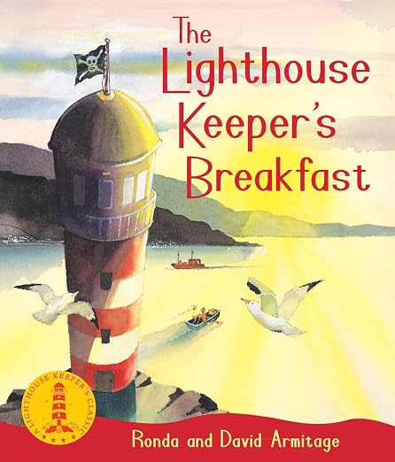
中文书名：《灯塔守护者的早餐》
英文书名：THE LIGHTHOUSE KEEPER'S BREAKFAST
作 者：Ronda Armitage
插 画 师：David Armitage
出 版 社：Scholastic UK
代理公司：Scholastic UK
页 数：32页
出版时间：2002年1月
代理地区：中国大陆、台湾
审读资料：电子稿
类 型：故事绘本
中文简体版曾授权，现已版权回归

轻松欢乐亲子读物，兼具趣味想象力：融合换装、闯关、海盗经典桥段，用轻松幽默的剧情激发孩子想象力，对话生动俏皮，适合亲子共读，在欢笑中感受有趣的海上奇遇。

内容简介：

“那再好不过啦！” 格林林太太兴奋地喊道，“我们超想当海盗。哟嗬嗬，再来一瓶朗姆酒。”

这座灯塔已有两百年历史，小镇决定举办一场化装舞会以示庆贺！格林林夫妇打扮成威风十足的吓人海盗，可糟了 —— 在前往舞会的路上，他们遇上了一伙真海盗，被拦了下来！

他们能否闯过六道海盗考验、正式入伙，还是会被逼着走跳板葬身大海……？

中文书名：《灯塔守护者的猫》
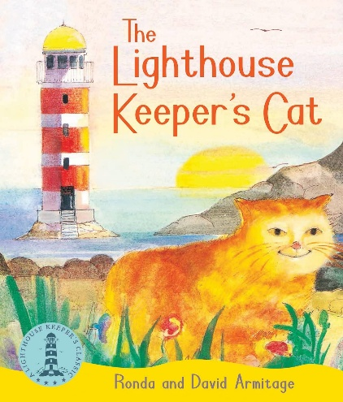
英文书名：THE LIGHTHOUSE KEEPER'S CAT
作 者：Ronda Armitage
插 画 师：David Armitage
出 版 社：Scholastic UK
代理公司：Scholastic UK
页 数：32页
出版时间：1995年11月
代理地区：中国大陆、台湾
审读资料：电子稿
类 型：故事绘本
中文简体版曾授权，现已版权回归

爆笑猫咪出逃冒险，全家共读皆宜：贪吃橘猫因抗拒节食离家闯荡，一路啼笑皆非的流浪奇遇治愈又有共鸣，喜爱小动物的大小读者都不容错过。

内容简介：

“哎呀，我那颤抖的姜黄色胡须，”他心想，“咱们走着瞧。谁也别想让灯塔猫饿肚子。”

就像格林林先生一样，哈米什最喜欢的事情之一就是吃，尤其是他的仰望星空派！所以当他意识到自己要被迫节食时，便逃跑去寻找新家了。

可他遇见的其他猫咪、投奔的各处住所，远没有想象中美好。他能找到回家的路吗？

中文书名：《灯塔守护者的灾难》
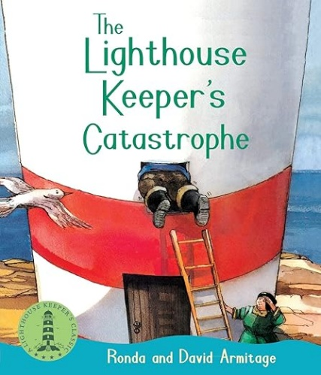
英文书名：THE LIGHTHOUSE KEEPER'S CATASTROPHE
作 者：Ronda Armitage
插 画 师：David Armitage
出 版 社：Scholastic UK
代理公司：Scholastic UK
页 数：32页
出版时间：1998年1月
代理地区：中国大陆、台湾
审读资料：电子稿
类 型：故事绘本
中文简体版曾授权，现已版权回归

情节充满戏剧冲突，灯塔遇险、解救猫咪的双重危机制造持续阅读吸引力，在趣味故事中让孩子懂得责任、守护与勇敢的意义；
文字轻松易懂，穿插幽默桥段缓解紧张氛围，搭配层次丰富的精美插画，大幅提升低龄儿童阅读专注力。

内容简介：

这本图画书堪称当代经典，受到全球无数孩子的喜爱。

“你一定要勇敢一点，格林林先生。想想可怜的小哈米什独自待在漆黑的灯塔里，再想想要是灯塔不亮灯，多少船只可能会迷失航向。”

灯塔突发紧急状况！猫咪哈密什被困在了灯塔里面！麻烦还不止于此 —— 如果格林林夫妇打不开灯塔大门，那谁来点亮航灯，警示海湾里往来的船只呢？

眼下急需一套巧妙的营救方案…… 他们能及时赶去救出小猫吗？

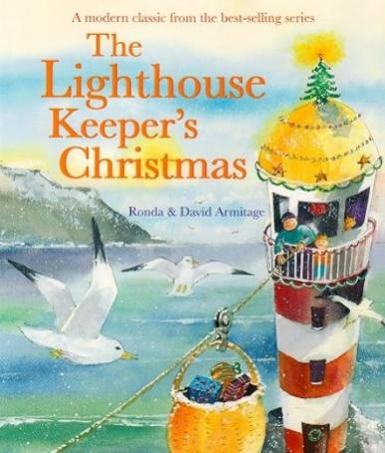
中文书名：《灯塔守护者的圣诞节》
英文书名：THE LIGHTHOUSE KEEPER'S CHRISTMAS
作 者：Ronda Armitage
插 画 师：David Armitage
出 版 社：Scholastic UK
代理公司：Scholastic UK
页 数：32页
出版时间：2003年1月
代理地区：中国大陆、台湾
审读资料：电子稿
类 型：故事绘本
中文简体版曾授权，现已版权回归

经典灯塔系列圣诞限定故事，节日氛围感十足。暴风围困灯塔的独特设定，打破温馨圣诞固有场景，用独处困境制造独特戏剧感，故事新颖不落俗套；
温情治愈的暖心节日叙事，兼顾冒险与情感。格林林先生与侄孙乔治二人共度特殊平安夜，缺美食、礼物与家人的窘境充满反差，最终诠释陪伴才是圣诞最好的礼物 。

内容简介：

平安夜当晚，狂风暴雨肆虐，格林林先生和他的侄孙乔治被困在了灯塔里。试想一下：没有格林林太太相伴，没有美食，也没有礼物，这样的圣诞节该多难熬！圣诞老人又要如何才能找到他们呢？

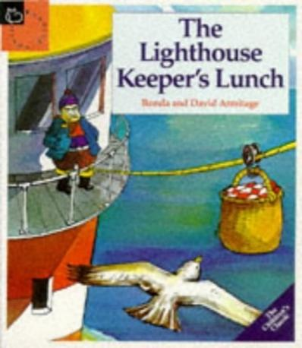
中文书名：《灯塔守护者的午餐》
英文书名：THE LIGHTHOUSE KEEPER'S LUNCH
作 者：Ronda Armitage
插 画 师：David Armitage
出 版 社：Scholastic UK
代理公司：Scholastic UK
页 数：32页
出版时间：1977年1月
代理地区：中国大陆、台湾
审读资料：电子稿
类 型：故事绘本
中文简体版曾授权，现已版权回归

优质思维启蒙绘本，教会孩子多角度解决问题。故事围绕海鸥偷午餐这一难题展开，展现多种不同应对思路，引导孩子遇到困境主动思考多样解决方案，锻炼思辨能力；
取材自生活化日常矛盾，适配幼儿认知水平，是绝佳亲子共读读物。

内容简介：

灯塔看守人格林林先生每天都会打扫和擦亮灯塔，以确保它能在夜间明亮地照耀。午餐时分，他便大口享用妻子准备的美味午餐，这是他辛劳工作应得的犒劳。可享受美食的不只有格林林先生一人。格林林太太能想出办法，阻止贪心的海鸥偷走看守人的午餐吗？

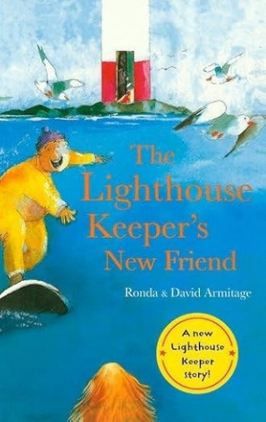
中文书名：《灯塔守护者的新朋友》
英文书名：THE LIGHTHOUSE KEEPER'S NEW FRIEND
作 者：Ronda Armitage
插 画 师：David Armitage
出 版 社：Scholastic UK
代理公司：Scholastic UK
页 数：64页
出版时间：2008年1月
代理地区：中国大陆、台湾
审读资料：电子稿
类 型：故事绘本
中文简体版曾授权，现已版权回归

增添全新角色小狗丰富故事内容，情节轻松生活化，能激发孩子对小动物、海滨生活的喜爱。

内容简介：

在这次全新的“灯塔之旅”中，朗达和大卫·阿米蒂奇再次带我们回到灯塔看守人那迷人而温馨的世界——而且格林林先生要养一只狗了！作为“灯塔看守人”系列的最新故事，本书采用B开平装本形式出版，专为年龄稍大的儿童设计。

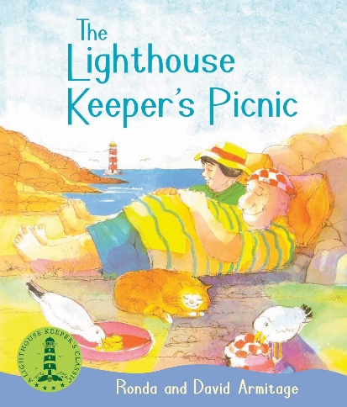
中文书名：《灯塔守护者的野餐》
英文书名：THE LIGHTHOUSE KEEPER'S PICNIC
作 者：Ronda Armitage
插 画 师：David Armitage
出 版 社：Scholastic UK
代理公司：Scholastic UK
页 数：32页
出版时间：2008年1月
代理地区：中国大陆、台湾
审读资料：电子稿
类 型：故事绘本
中文简体版曾授权，现已版权回归

兼具趣味与正向生活引导，用滑稽搞笑的经历展现暴饮暴食带来的不适感，引导孩子养成健康适度的饮食习惯，寓教于乐；
画面质感细腻饱满，插画细节丰富生动，将人物憨态可掬的模样、海滨乡村野餐场景尽数还原，每页都兼具笑点与温情，视觉阅读体验出众。

内容简介：

格林林先生每样食物都尝了一口。他嘴里塞满绿鲸鱼果冻，含糊地赞叹：“太美味，太可口啦！”

吃是格林林先生最大的爱好！他热爱早餐、午餐、晚餐，两餐之间还要再来几份小点心。

可在乡村野餐会上，格林林先生吃下太多格林林太太做的美味点心，累得走不动路回家，这时他心里开始懊悔，真不该暴饮暴食。

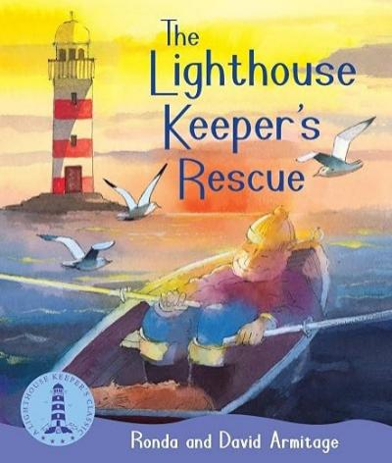
中文书名：《灯塔守护者的营救》
英文书名：THE LIGHTHOUSE KEEPER'S RESCUE
作 者：Ronda Armitage
插 画 师：David Armitage
出 版 社：Scholastic UK
代理公司：Scholastic UK
页 数：32页
出版时间：2001年1月
代理地区：中国大陆、台湾
审读资料：电子稿
类 型：故事绘本
中文简体版曾授权，现已版权回归

故事贴近孩童生活，以 “睡过头耽误正事” 为核心剧情，借巡查员上门施压的冲突传递自律、坚守岗位职责的道理。
剧情悬念感十足，读者会全程好奇格林林先生该如何化解危机，情节简短流畅，搭配细腻生动的插图，充分抓住孩子阅读专注力。

内容简介：

格林林先生超爱舒舒服服睡大觉，可他总睡过头，来不及点亮灯塔的航灯。没过多久，灯塔巡查员就上门来了，他们满心不悦…… 格林林先生这下该怎么办呢？

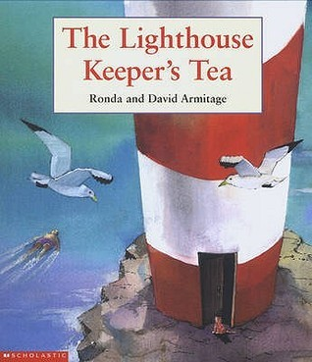
中文书名：《灯塔守护者的茶》
英文书名：THE LIGHTHOUSE KEEPER'S TEA
作 者：Ronda Armitage
插 画 师：David Armitage
出 版 社：Scholastic UK
代理公司：Scholastic UK
页 数：32页
出版时间：2002年1月
代理地区：中国大陆、台湾
审读资料：电子稿
类 型：故事绘本
中文简体版曾授权，现已版权回归

故事充满探索精神，引导孩子勇敢尝试新鲜事物。主角不断体验不同休闲方式，最终找到自己的热爱所在，潜移默化鼓励小朋友多多发掘兴趣、丰富日常生活。

内容简介：

格林林先生觉得自己需要培养一项爱好，于是他尝试了烘焙、观鸟等各式各样的事情。某天清晨，他沿着海滩散步时灵光一闪，打算开启一项出人意料的休闲消遣。

作者简介：

朗达·阿米蒂奇（Ronda Armitage）：在新西兰长大，原本打算成为一名灯塔守护者，后来放弃了这个想法，成为了一名教师，之后转向写作。朗达还创作了多部其他绘本，包括《海盗的新家》（A NEW HOME FOR A PIRATE，企鹅出版社）。

大卫·阿米蒂奇（David Armitage）：出生于塔斯马尼亚，大部分人生在新西兰度过。他是知名抽象画家和儿童绘本插画师。

朗达和大卫于20世纪70年代迁居英国海滨，从此再也没有离开过。

请将反馈信息发至：版权负责人
Email：Rights@nurnberg.com.cn
安德鲁·纳伯格联合国际有限公司北京代表处
北京市海淀区中关村大街甲59号中国人民大学文化大厦1705室, 邮编：100872
电话：010-82504106, 传真：010-82504200
公司网址：http://www.nurnberg.com.cn
书目下载：http://www.nurnberg.com.cn/booklist_zh/list.aspx
书讯浏览：http://www.nurnberg.com.cn/book/book.aspx
视频推荐：http://www.nurnberg.com.cn/video/video.aspx
豆瓣小站：http://site.douban.com/110577/
新浪微博：安德鲁纳伯格公司的微博_微博 (weibo.com)
微信订阅号：安德鲁纳伯格联合国际北京代表处

